ABSTRAK

PENGEMBANGAN MEDIA DIORAMA PADA PEMBELAJARAN TEMATIK TEMA 3 PEDULI TERHADAP MAKHLUK HIDUP UNTUK MENINGKATKAN HASIL BELAJAR SISWA KELAS IV SD NEGERI MARINDAL 104211 KEC. MEDAN AMPLAS

TENTI ARMISAH GAJAH
NPM : 191434153

Penelitian ini bertujuan untuk mengetahui begaimana pengembangan media diorama pada pembelajaran tematik tema peduli terhadap makhluk hidup di kelas IV dan Upaya untuk meningkatkan hasil belajar peserta didik di kelas IV Sekolah Dasar 104211 Marindal. Penelitian ini merupakan jenis penelitian pengembangan (Researche and Development) dengam menggunakan model ADDIE yaitu analisis (Analisys), desain (Design), pengembangan (Development), implementasi (Implementation), dan evaluasi (Evaluation). Subjek dalam penelitian ini adalah media diorama pada tema (peduli terhadap makhluk hidup) dan Objek pada penelitian ini adalah materi pembelajaran tema (peduli terhadap makhluk hidup) untuk meningkatkan hasil belajar siswa kelas IV sekolah dasar. Data kuantitatif di peroleh dari rumus yang digunakan untuk mengetahui kelayakan media dan materi. Data yang diperoleh sebagai acuan untuk melakukan revisi pada produk yang dikembangkan. Berdasarkan perhitungan di atas maka hasil penilaian dari ahli materi keseluruhan mencapai instrument yang digunakan untuk mengumpulkan data adalah angket atau kuesioner. Hasil validasi media diorama pembelajaran tema (pedili terhadap makhluk hidup) adalah validasi ahli media memperoleh 82% dengan kriteria sangat layak digunakan dan layak untuk dikembangkan dalam pembelajaran tema2 peduli terhadap makhluk hidup sub tema 1 dengan sangat layak, validasi ahli materi memperoleh skor 80% dengan kriteria layak digunakan, tanggapan guru memperoleh skor 97% dengan kriteria sangat layak digunakan dan respon siswa memperoleh skor 95% dengan kriteria sangat layak digunakan. Berdasarkan data yang diperoleh dapat disimpulkan bahwa media diorama untuk meningkatkan hasil belajar pada siswa kelas IV sekolah dasar. Dapat meningkatkan hasil belajar siswa kelas IV.

Kata kunci : Media Pembelajaran, Meningkatkan Hasil Belajar

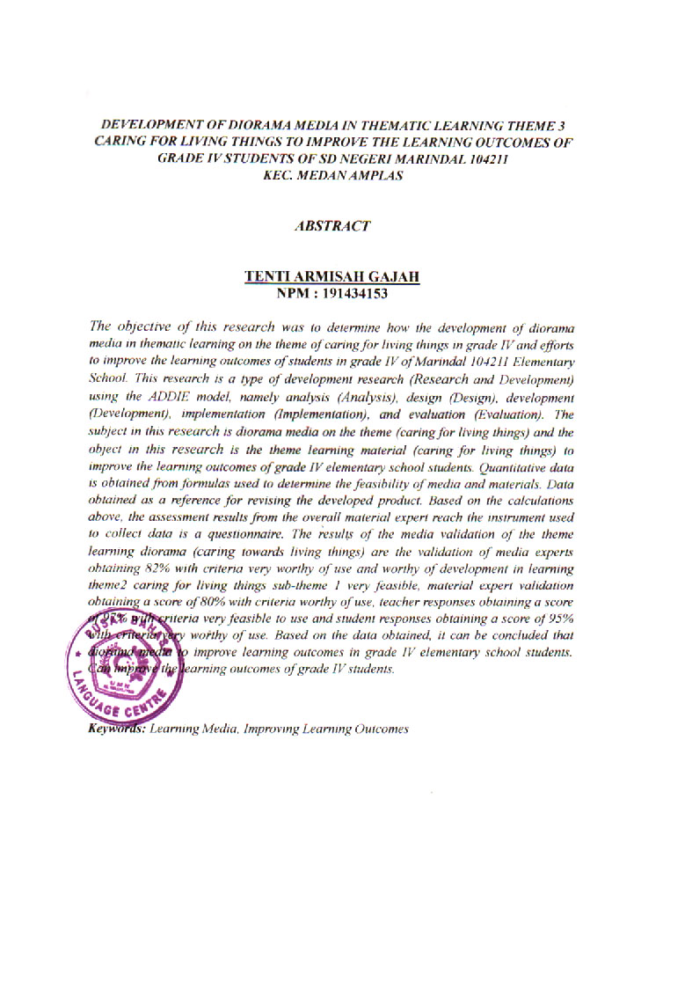
ABSTRACT

DEVELOPMENT OF DIORAMA MEDIA IN THEMATIC LEARNING THEME 3 CARE FOR LIVING CREATURES TO IMPROVE LEARNING OUTCOMES OF CLASS IV STUDENTS OF MARINDAL NEGERI PRIMARY SCHOOL 104211 KEC. SANDING FIELD

ARMISAH ELEPHANT TENTI
NPM: 191434153

This research aims to find out how to develop diorama media in thematic learning on the theme of caring for living creatures in class IV and efforts to improve student learning outcomes in class IV at Elementary School 104211 Marindal. This research is a type of research and development using the ADDIE model, namely analysis, design, development, implementation and evaluation. The subject of this research is diorama media on the theme (caring for living creatures) and the object of this research is learning material on the theme (caring for living creatures) to improve the learning outcomes of fourth grade elementary school students. Quantitative data is obtained from the formula used to determine the suitability of media and materials. The data obtained is used as a reference for making revisions to the products being developed. Based on the calculations above, the results of the overall assessment of the material experts reached the instrument used to collect data, namely a questionnaire. The results of media validation for the theme learning diorama (caring for living creatures) were media expert validation obtained 82% with the criteria being very suitable for use and suitable for development in learning the themes of caring for living creatures sub theme 1 very feasible, material expert validation obtained a score of 80% with the criteria are suitable for use, the teacher's response received a score of 97% with the criteria very suitable for use and the student response received a score of 95% with the criteria very suitable for use. Based on the data obtained, it can be concluded that diorama media can improve learning outcomes for fourth grade elementary school students. Can improve the learning outcomes of class IV students.

Keywords: Learning Media, Improving Learning Outcomes

